**2024第23届西部光电博览会智能电子.电子智造及微电子展**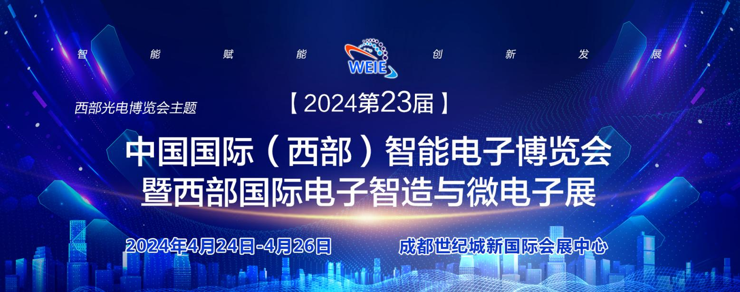

**时间：2024年4月24日-26日**

**地点:成都世纪城新国际会展中心**

**同期举办：**

2024成渝电子信息产业高峰论坛

2024西部电子智造与机器人创新发展论坛

2024第23届西部全球芯片与半导体产业博览会

2024第23届中国国际（西部）信息通信博览会暨数字智能展

**指导单位：**

中国电子信息联合会

中国电子科技集团有限公司

中国电子信息产业集团有限公司

四川省信息和信息化厅

四川省通信管理局

**主办单位：**

中国科学技术协会

智能制造学会联合体

亚洲高新技术产业联盟

中国国际机械行业协会

四川省集成电路产业联盟

四川省通信学会

四川省通信行业协会

四川省光学学会

重庆市光学学会

陕西省光学学会

重庆市电子学会

重庆市电子电路制造行业协会

深圳市半导体产业发展促进会

**协办单位：**

四川省电子学会

四川省电子学会SMT/MPT专业委员会

重庆市LED照明研发与产业联盟

成都市集成电路行业协会

**承办单位：**

耀润富生(重庆)国际贸易有限公司

-国际会展部【三部】

**大会概况：**

西部光电博览会中国国际（西部）智能电子博览会暨电子智造与微电子展（简称：WEIE展或西部智博会）立足于我国大西部成渝双城经济圈，为成渝地区共建世界级电子信息产业集群贡献“CCWEIE”力量，专注于智能、智慧、电子智造、微电子、3C自动化、半导体、手机智造及电子材料行业新产品、新技术、新设备及新应用；着力打造集商贸洽谈，国际交流及品牌展示为一体的专业交流平台，并为智能电子应用领域提供最佳解决方案。本次博览会以“智能赋能，创新发展”为主题，立足于我国大西部成渝双城经济圈，

WEIE 2024以“展研结合”的风格，同期举办2024成渝电子信息产业高峰论坛，2024中国西部电子智造与机器人创新发展论坛，中国西部半导体产业创新与发展论坛及电子材料技术创新应用研讨会等前瞻实用的配套活动，为全面助力成渝地区电子信息产业配套链、要素供应链、产品价值链、技术创新链“四链”融合，为成渝地区共建世界级电子信息产业集群贡献“WEIE”力量。目前WEIE2024相关论坛筹备工作已经全面展开，大会论坛前160名免费注册免费入场并免费赠送大会资料及大会礼品，请行业人士尽快进入连接网（http://www.dzit8888.com/dj.asp?id=1）注册, 西部智博会将于2024年4月24日 -26日在成都世纪城新国际会展中心举办. 微信公众号 西部智能电子大会

大会力邀中电、华为、德中 、快克、日东、劲拓、日联、华工激光、大族电机、大族激光、瑞驰、亿诚达、优利德、凯格精机、亨达洋静电、威廉姆自动化、卓茂科技、路远自动化、仕贝德科技、埃塔电子、鑫美威自动化、英威腾自动、旗瀚科技、伟创实力、优络智能、雷赛智能、艾特讯科技、棋港科技……等国内外智能电子、电子智造核心企业高层代表出席展会。

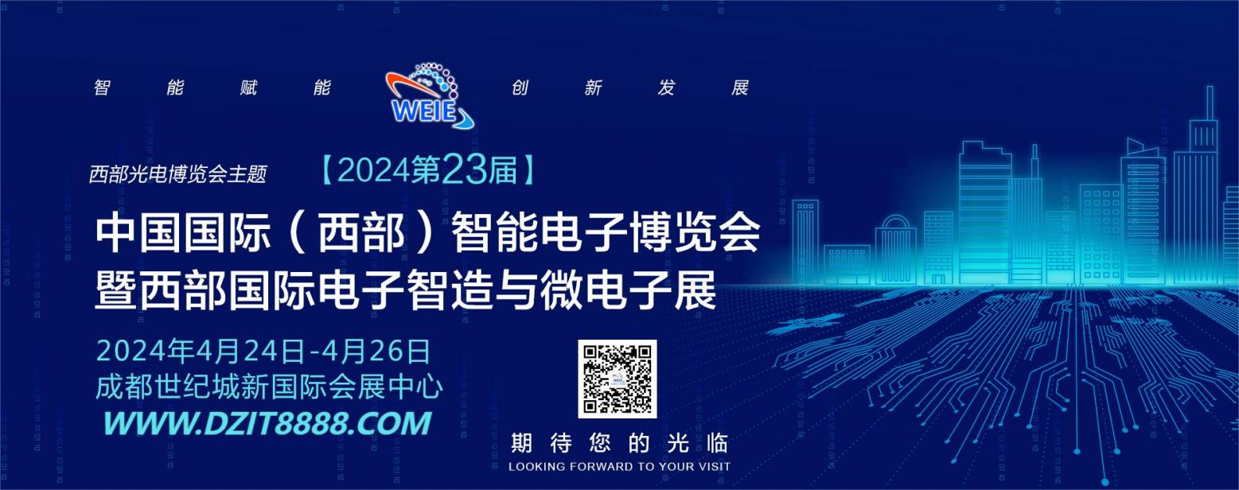

**展览主题**

一、电子智能制造展

二、微电子与半导体展

三、智能智慧电子展

四、手机产品与智造展

五、手机材料展区

六、信息通信与数字智能展

**2024西部智能电子博览会——电子产业极佳年度展示平台**

**1、成渝两地市场巨大，**川渝两地电子信息产业基础扎实，产值规模达万亿级，已成为两地总量大、贡献多的第一大支柱产业。

**2、高端论坛并举，**对标国际前沿，汇聚中国核心力量，把脉成渝电子产业发展趋势的高峰论坛和专题技术研讨会，工信部相关领导、省市政府相关领导、中国电子学会、国内外电子行业著名企业的高层将应邀参加“CCWEIE”高峰论坛，发表主旨演讲，共同探讨市场走势。

大会蒋同期组织两场论坛，为全面助力成渝地区电子信息产业配套链、要素供应链、产品价值链、技术创新链“四链”融合，为成渝地区共建世界级电子信息产业集群贡献“CCWEIE”力量。

大会倾力邀请众多品牌企业参加，主要包括：中电、华为、德中 、快克、日东、劲拓、日联、华工激光、大族电机、大族激光、瑞驰、亿诚达、优利德、凯格精机、亨达洋静电、威廉姆自动化、卓茂科技、路远自动化、仕贝德科技、埃塔电子、鑫美威自动化、英威腾自动、旗瀚科技、伟创实力、雷赛智能、艾特讯科技、棋港科技、优络智能……等国内外电子智造核心企业高层代表出席。

**3、百家媒体的关注将使您市场推广的价值最大化，**CCWEIE2024将会得到专业媒体220余家，地方媒体与大众媒体上仟家，深度报道展会，掀起媒体关注热潮。

**4、招商与组织观众同步进行，**派专人组织买件与目标专业观众，将组织参观与明标客户落实到位。

**5、活动亮点，**创造新型模式、开启会展新篇章，以参展企业的终端用户单位为主要服务对象，通过主承协办单位优势、开辟新的活动模式。在招展同期开始逐一走访终端用户，建立有效的沟通关系，利用主协办方圈子深入企业、深度沟通、了解市场需要和发展趋势，搭建真正的供需双方交流平台。

**6、智能电子与信息通信空前盛会，**CCWEIE2024第23届智能电子、电子智造博览会与第23届西部国际信息通信博览会同地举办，形成智能电子与信息通信行业全产业链互动，我们倾力组织的3.5万专业买家期待您的光临！



**大会组委会办公室：**

地址：四川省成都市天府大道世纪城路198号B812

邮 编：610090

电 话：198 0273 8028 185 8459 4618

Q Q：318040636 3316190230

联 系：田鸿（先生）

邮 箱：3316190230@qq.com

电子网：[www.DZIT8888.com](http://www.DZIT8888.com)

光电网：WWW.CCWPE.COM

微信公众号：西部智能电子大会

